Pressemitteilung

Tradition durch modernste Technologie neu erleben
Reform Club in London setzt auf zukunftsweisende Zumtobel Lichtlösung

Der Reform Club in London zählt zu den wichtigsten erhaltenen Gebäuden aus der viktorianischen Zeit. Auch heute noch ist ein Besuch des Reform Clubs ein besonderes Erlebnis. Die Ende 2009 neu entwickelte Lichtlösung sollte in erster Linie das Charisma des historischen Baus hervorheben und bei den Gästen und Mitarbeitern für eine angenehme und unvergessliche Atmosphäre sorgen, während gleichzeitig konservatorische und energetische Anforderungen erfüllt werden.

London, Februar 2014 – Im Herzen von London befindet sich der traditionsreiche Reform Club. Die Gründer beauftragten einen der renommiertesten Architekten der damaligen Zeit, Sir Charles Barry, mit dem Bau des palastartigen Clubhauses, das 1841 eröffnet wurde. Mit viel Feingefühl wurde das viktorianische Gebäude restauriert, so dass es in seinem ursprünglichen Zustand sehr gut erhalten ist und von der English Heritage Organsiation zu einem der wichtigsten „Grade 1 Listed Buildings“ in London erklärt wurde. Nur Gebäude von besonderer historischer und architektonischer Relevanz werden auf dieser Liste geführt. Den Bauherren war es wichtig, dass die mächtige Grand Hall mit ihren Galerien und Fluren sowie dem Atrium ihre ganze Wirkung entfalten kann, um die Besucher in ihren Bann zu ziehen. Die Lichtlösung sollte dafür die Weichen stellen. Der warme Farbton lässt architektonische Details in den Vordergrund treten, Kunstwerke und Gemälde werden geschickt inszeniert.
In enger Zusammenarbeit mit den Bauherren hat das Planungsbüro „Lighting Services“ aus Bristol für dieses besondere Gebäude eine zukunftsweisende Lichtlösung entwickelt. Das außergewöhnliche Interieur kommt durch das implementierte Lichtschema besonders zur Geltung. Als Partner wurde Zumtobel für die Entwicklung und Umsetzung des LED-basierten Lichtkonzepts mit Lichtmanagementsystem ausgewählt. Neben einem einfühlsamen Umgang mit den architektonischen Besonderheiten des Gebäudes spielten auch Anforderungen an Effizienz, Nachhaltigkeit und Flexibilität eine zentrale Rolle. Nicht nur die Bauherren sind mit dem Ergebnis sehr zufrieden, auch die English Heritage Organisation begrüßt die vorbildliche und auf wissenschaftlichen Erkenntnissen basierende Lösung, die einen wertvollen Beitrag zum Erhalt des Reform Club leistet.

Auf Basis des intelligenten Lichtmanagements Luxmate Litenet haben die Zumtobel Fachleute von „Lighting Services“ ein innovatives Beleuchtungskonzept entwickelt. DALI-dimmbare LED-Spotlights ermöglichen die Beleuchtung der 18 Portraits und setzen gleichzeitig die einst im Dunkeln verborgenen Kassettendecken, Ziergirlanden und Säulen in Szene. Dank der Kompatibilität des Systems kann die Lichtlösung auch in Zukunft nach Bedarf angepasst und im Hinblick auf weitere mögliche Räumlichkeiten erweitert werden.

Tageslichtabhängige Steuerung steigert Komfort und Effizienz
Da das Gebäude so gut wie rund um die Uhr genutzt wird, galt es Energiesparpotenziale zu identifizieren und bestmöglich zu realisieren. Die Basis für diese nachhaltige Lichtlösung bildet das perfekte Zusammenspiel moderner LED-Technologie mit innovativen Leuchten und einem intelligenten Lichtmanagement als Herzstück: Das Zumtobel Lichtmanagementsystem Luxmate Litenet vereint komplexe Systemeigenschaften wie Tageslichtnutzung, Anwesenheitssensorik, Integration von Notlicht und vordefinierte Raumprofile zu einer zentralen und leicht bedienbaren Einheit. Der Tageslichtmesskopf auf dem Dach misst kontinuierlich das einfallende Tageslicht und optimiert die Nutzung des Tageslichts. Effizient wird in jedem Raum nur soviel Kunstlicht beigesteuert, wie es eine optimale Beleuchtungssituation erfordert.
Zudem bietet Luxmate Litenet ein hohes an Maß Flexibilität, was für den Einsatz im Reform Club ausschlaggebend war. Da die Beleuchtung schrittweise auch in anderen Bereichen und Räumen erneuert wird, sollte das System den Betreibern zukünftige Erweiterungen ermöglichen. Zudem bietet Luxmate Litenet auch die Möglichkeit in den Veranstaltungsräumlichkeiten für unterschiedliche gesellschaftliche Anlässe einfach und komfortabel die passende Atmosphäre mit vorprogrammierten Szenarien zu schaffen.
Da die Lichtquelle weitgehend nicht erkennbar sein sollte, kam in sämtlichen Bereichen, sowohl im Erdgeschoß als auch im ersten Stock, das minimalistische LED-Lichtsystem Supersystem zum Einsatz. Dank der reduzierten Formensprache integriert sich Supersystem unauffällig in die Architektur und lässt sie ihre Wirkung entfalten. Die leistungsfähigen LED-Spots überzeugen zudem mit ihrer Modularität, da Lichteinsätze für die direkte und indirekte Beleuchtung in einem Modul flexibel aneinander gereiht werden können und so unterschiedliche Beleuchtungsaufgaben problemlos lösen. Mit ihrer langen Lebensdauer und geringem Wartungsaufwand punkten die LED-Leuchten zusätzlich und vereinfachen die Arbeit des Facility Managements.
Im Atrium runden vier Discus LED-Strahler die Lichtlösung ab. Sie sorgen für die Inszenierung des beeindruckenden „Sun-Burners“, einer überdimensionale historische Gasleuchte, die früher für die Beleuchtung und zum Heizen genutzt wurde.

Über den Reform Club
Der Grundstein für die Gründung des Reform Club war der Great Reform Act im Jahre 1832. Der Reform Club zählt zu den traditionellen Clubs im Zentrum von London. Gegründet 1835 von den „Whigs“ und den „Radicals“, Mitgliedern der liberalen Partei, ist er heute mit keiner politischen Partei mehr verbunden. Der Club ist weltweit anerkannt und bietet seinen internationalen Mitgliedern ein vielfältiges und intellektuell anspruchsvolles Programm. Die prächtige Architektur von Sir Charles Barry bietet ein inspirierendes Ambiente für das kulturelle und gesellschaftliche Leben des Clubs.
Weitere Informationen: www.lightingservices.com & www.reformclub.com
Unter folgendem Link können Sie den Reform Club live erleben: http://www.sphericalimages.com/reform-club-virtual-tour/
Projektinformation:

Lichtlösung | LED-Strahler DISCUS  LED-Lichtsystem SUPERSYSTEM  DECOLINE  Lichtmanagementsystem LUXMATE litenet
Bauherr | Reform Club, 104 Pall Mall, London
Lichtplanung | Lighting Services Ltd, Bristol
Elektroplanung/-installation | CBS Maintenance Services Ltd., Dartford, Kent

Bildunterschriften:

(Photo Credits: Zumtobel)

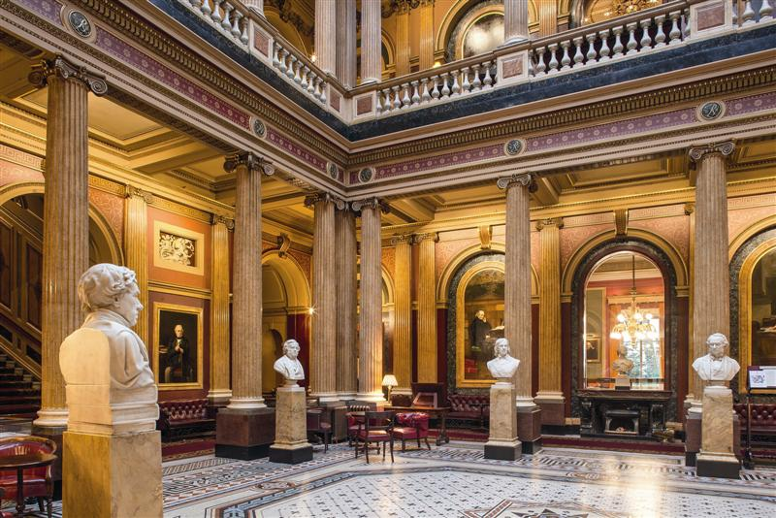

Bild 1: Die Lichtlösung sollte das Charisma des historischen Baus hervorheben und bei den Gästen und Mitarbeitern für eine angenehme und unvergessliche Atmosphäre sorgen, während gleichzeitig konservatorische und energetische Anforderungen erfüllt werden.

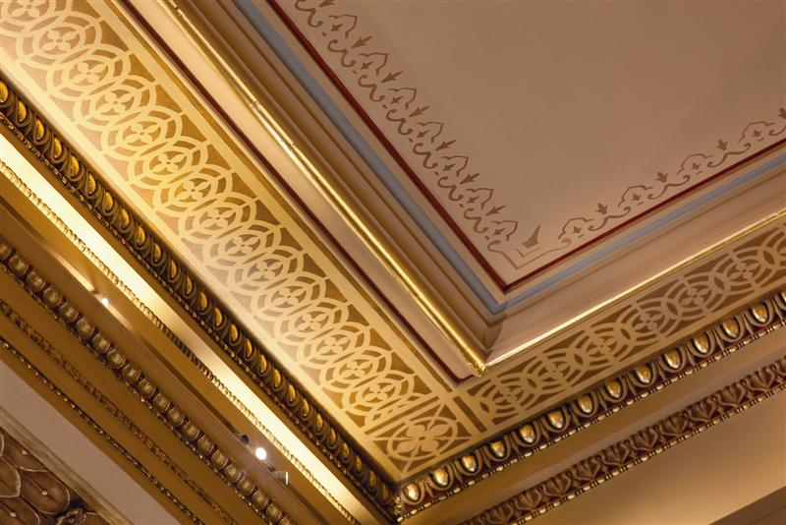

Bild 2: Da die Lichtquelle weitgehend nicht erkennbar sein sollte, kam in sämtlichen Bereichen, sowohl im Erdgeschoß als auch im ersten Stock, das minimalistische LED-Lichtsystem Supersystem zum Einsatz.

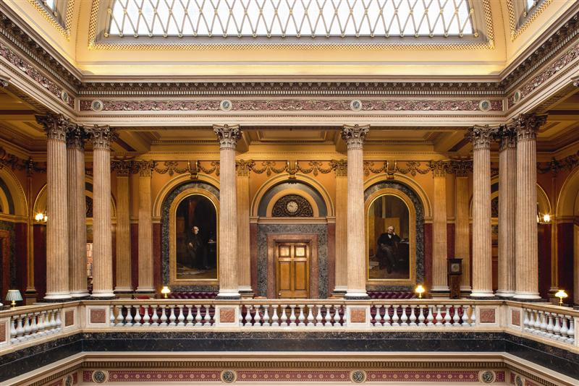

Bild 3: Die Basis für diese nachhaltige Lichtlösung bildet das perfekte Zusammenspiel moderner LED-Technologie mit innovativen Leuchten und einem intelligenten Lichtmanagement als Herzstück: Das Zumtobel Lichtmanagementsystem Luxmate Litenet vereint komplexe Systemeigenschaften wie Tageslichtnutzung, Anwesenheitssensorik, Integration von Notlicht und vordefinierte Raumprofile zu einer zentralen und leicht bedienbaren Einheit.

Pressekontakt:
Zumtobel Lighting GmbH
Sophie Moser
PR Manager
Schweizer Strasse 30
A-6850 Dornbirn

Tel: +43-5572-390-26527
Mobil: +43-664-80892-3074
E-Mail: sophie.moser@zumtobel.com

www.zumtobel.com
Vertrieb Deutschland, Österreich, Schweiz:
Zumtobel Licht GmbH  Grevenmarschstr. 74-78  32657 Lemgo  Deutschland  Tel: +49-5261-212-7445  Fax: +49-5261-212-817445  E-Mail: info@zumtobel.de  www.zumtobel.de | Zumtobel Licht GmbH  Donau-City-Strasse 1  1220 Wien  Österreich  Tel: +43-1-258-2601-0  Fax: +43-1-258-2601-82845  E-Mail: welcome@zumtobel.at  www.zumtobel.at
Zumtobel Licht AG
Thurgauerstrasse 39
8050 Zürich
Schweiz
Tel: +41-44-30535-35
Fax: +41 44 305 35 36
E-Mail: info@zumtobel.ch
www.zumtobel.ch

Über Zumtobel
Zumtobel, international führender Anbieter von ganzheitlichen Lichtlösungen, macht das Zusammenspiel von Licht und Architektur erlebbar. Als Innovationsführer bietet Zumtobel ein umfassendes Portfolio an hochwertigen Leuchten und Lichtmanagementsystemen für die professionelle Gebäudebeleuchtung in den Bereichen Büro, Bildung, Verkauf, Handel, Hotel und Wellness, Gesundheit, Kunst und Kultur sowie Industrie an. Zumtobel ist eine Marke der Zumtobel AG mit Konzernsitz in Dornbirn, Vorarlberg (Österreich).
Zumtobel. Das Licht.

